Специалист по вопросам развития и обучения детей дошкольного возраста

Талипова Марина Валентиновна
Образование – высшее (КФУ (2012))
Должность – старший воспитатель
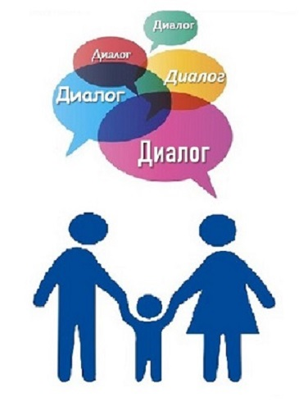
Квалификация – 1 квалификационная категория
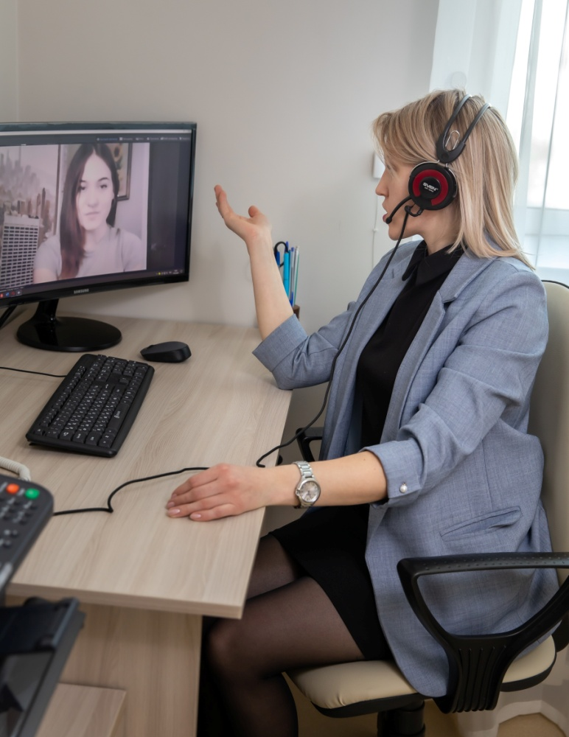

Консультационный центр «Диалог»

Тел. 892 74 73 73 72

МБДОУ «Детский сад №128 комбинированного вида»
Кировского района, г.Казань

Талипова Марина Валентиновна

Образование – высшее, КФУ (2012)
Должность: старший воспитатель
Категория: I квалификационная категория
Семья и детский сад составляют на определённом этапе основную воспитательную образовательную микросреду – образовательное пространство. И детский сад, и семья по – своему передают ребёнку свой социальный опыт. Но только в сочетании друг с другом они создают оптимальные условия для вхождения маленького человека в большой мир.
Цель взаимодействия – установление партнерских отношений участников педагогического процесса, приобщение родителей к жизни детского сада.
Наша задача помочь ребенку в адаптации социальных навыков, в развитии личностных и нравственных качеств, в достижении потенциальных способностей с учетом индивидуальный особенностей.

